**VY_32_INOVACE_PŘ5.16**

**Autor: Mgr. Dana Kučerová**

**Datum vytvoření: únor 2012**

**Ročník: 5.**

**Vzdělávací oblast: Člověk a jeho svět**

**Vzdělávací obor: Přírodověda**

**Tematický okruh: Člověk a jeho zdraví**

**Téma : Lidské tělo - sluch**

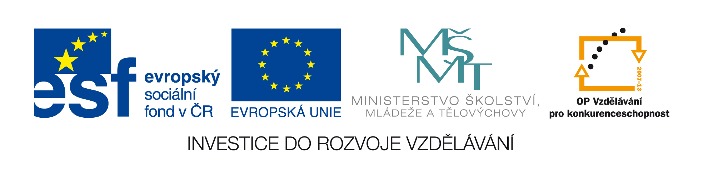

**KŘÍŽOVKA**

**Ušní boltec směřuje dopadající vlnění do _____________ . Ve středním uchu naráží zvuk na napjatou blánu zvanou bubínek a rozechvívá ji. Pohyb bubínku je přenášen na tři sluchové kůstky. Chvění přechází do vnitřního ucha, v němž jsou sluchové buňky. Ty zaznamenávají různou výšku tónů. Mozek tyto vzruchy rozliší jako zvuk.**

**Pomůžeš mi doplnit ?**



**Křížovka d)**

|  |  |  |  |  |  |  |  |  |  |  |  |  |  |  |  |  |
| --- | --- | --- | --- | --- | --- | --- | --- | --- | --- | --- | --- | --- | --- | --- | --- | --- |
| 1. |  |  |  |  |  |  |  |  |  |  |  |  |  |  |  |  |
| 2. |  |  |  |  |  |  |  |  |  |  |  |  |  |  |  |  |
| 3. |  |  |  |  |  |  |  |  |  |  |  |  |  |  |  |  |
| 4. |  |  |  |  |  |  |  |  |  |  |  |  |  |  |  |  |
| 5. |  |  |  |  |  |  |  |  |  |  |  |  |  |  |  |  |
| 6. |  |  |  |  |  |  |  |  |  |  |  |  |  |  |  |  |
| 7. |  |  |  |  |  |  |  |  |  |  |  |  |  |  |  |  |
| 8. |  |  |  |  |  |  |  |  |  |  |  |  |  |  |  |  |
| 9. |  |  |  |  |  |  |  |  |  |  |  |  |  |  |  |  |

|  |  |
| --- | --- |
| 1. | Krev se skládá z červených a bílých krvinek, krevních destiček a krevní _________. |
| 2. | Společně s kostrou umožňují pohyb. |
| 3. | Část ucha, napjatá blána rozechvívaná zvukem. |
| 4. | Kostra hlavy. |
| 5. | Koho přivoláš telefonním číslem 158? |
| 6. | Živiny z natrávené potravy se do krve vstřebávají z části trávicí trubice, která se nazývá _________ . |
| 7. | Poslední součást trávicí soustavy. |
| 8. | Orgán, ve kterém se potrava štěpí na jednodušší složky. |
| 9. | Jeden ze smyslů. |

**ŘEŠENÍ**

**Řešení křížovky d)**

|  |  |  |  |  |  |  |  |  |  |  |  |  |  |  |  |  |
| --- | --- | --- | --- | --- | --- | --- | --- | --- | --- | --- | --- | --- | --- | --- | --- | --- |
| 1. |  |  |  |  |  |  | P | L | A | **Z** | M | Y |  |  |  |  |
| 2. |  |  |  |  |  |  |  |  | S | **V** | A | L | Y |  |  |  |
| 3. |  |  |  |  |  |  |  |  | B | **U** | B | Í | N | E | K |  |
| 4. |  |  |  |  |  |  | L | E | B | **K** | A |  |  |  |  |  |
| 5. |  |  |  |  |  |  |  |  | P | **O** | L | I | C | I | I |  |
| 6. | T | E | N | K | É | S | T | Ř | E | **V** | O |  |  |  |  |  |
| 7. |  |  |  |  |  |  |  |  | K | **O** | N | E | Č | N | Í | K |
| 8. |  |  |  |  |  | Ž | A | L | U | **D** | E | K |  |  |  |  |
| 9. |  |  |  |  |  |  |  |  | CH | **U** | Ť |  |  |  |  |  |

**Metodický list**

Pracovní list slouží k procvičení a upevnění učiva o lidském těle.

Každý žák vypracovává list samostatně, ve skupinách nebo celá třída na interaktivní tabuli.

**Odkazy na zdroje:**

[cit. 2012-02-25]. http://office.microsoft.com/cs-cz/images/results.aspx?ex=2&qu=skřítek#ai:MC900407780|mt:0|